# 

# 南通市第六人民医院离线备份存储建设项目

## 一、项目背景

应国家十三五规划关于电子病历应用管理规范（门急诊电子病历保存时间不少于15年，住院电子病历不少于30年）的法规要求，主要围绕以医院HIS系统、PACS系统、电子病历构建完整的数据安全生态，其中HIS系统的数据量较小，尤其面向PACS系统而言，三甲医院的数据总量可达几十TB-几百TB,头部医院的数据总量可多达几十PB甚至上百PB，应对海量的影像类数据，同时随着时间的不断增长，数据量会不断的进行一个上涨。同时按照电子病历系统应用水平分级评价标准（试行）与国家医疗健康信息医院信息互联互通标准化成熟度测评中明确要求医院信息平台需要具有离线存储能力的要求。

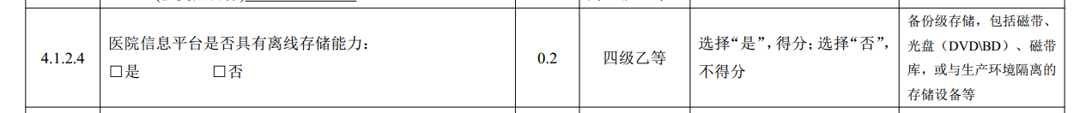

采用智能影像归档服务平台方案有效替代了以传统存储模式集成方案为主的集成对接模式，利用归档平台主动集成策略、规范病历影像归档服务，有效保证了归档信息的完整性。

归档平台采取了接口联动的方式与光存储前置服务器进行交互，同时可作为独立系统进行病历浏览、影像浏览、下载等功能特点，平台服务充分对接光盘库产品利用物理写入、线性老化、防篡改、放磁防静电、防在线人为破坏等特性可有效解决医学影像数据长期存储安全性难题。平台充分发挥了光盘的价值，寿命可达30年以上、不可篡改等优势，有效替代了磁性介质如磁带库、磁盘阵列为主的短期备份产品，唯一满足了电子病历应用管理规范的要求。从分散到联动，数据模式从被动接收向主动集成的转变，改变过去的数据不统一、信息不完整、耦合度高、不共享，有效与PACS系统厂商统一构建医学影像长期存储生态池；。

## 二、预期目标

形成充分发挥归档平台技术的，针对医疗医药行业的，能充分适应医疗卫生信息特征的影像归档服务平台，通过平台的建立，达到主动集成、无需业务系统开发、松耦合升级无障碍、规范病历归档服务、归档信息完整性等优势特点，将医疗卫生行业长期数据存储、脱机存储、异质异地备份提供必要的技术可行性。

## 三、医学影像归档平台支持的业务主题场景

本平台支持的业务主题应用场景将尽量以国务院发布的《全国医疗卫生服务体系规划纲要（2015~2020年）》、《电子病历应用管理规范》内容和目标为依据，即“优化医疗卫生资源配置，构建与国民经济和社会发展水平相适应、与居民健康需求相匹配、体系完整、分工明确、功能互补、密切协作的整合型医疗卫生服务体系，为实现2021年基本建立覆盖国内以光存储为核心的长期备份存储体系奠定坚实的基础。最终形成我国医疗卫生服务体系的总体布局，如下图。

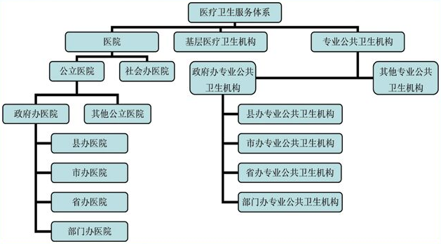

本平台将以各级医院HIS、PACS、EMR、CIS、LIS数据源为主，以支持医学影像、电子病历等业务数据长期存储应用为主要应用场景。

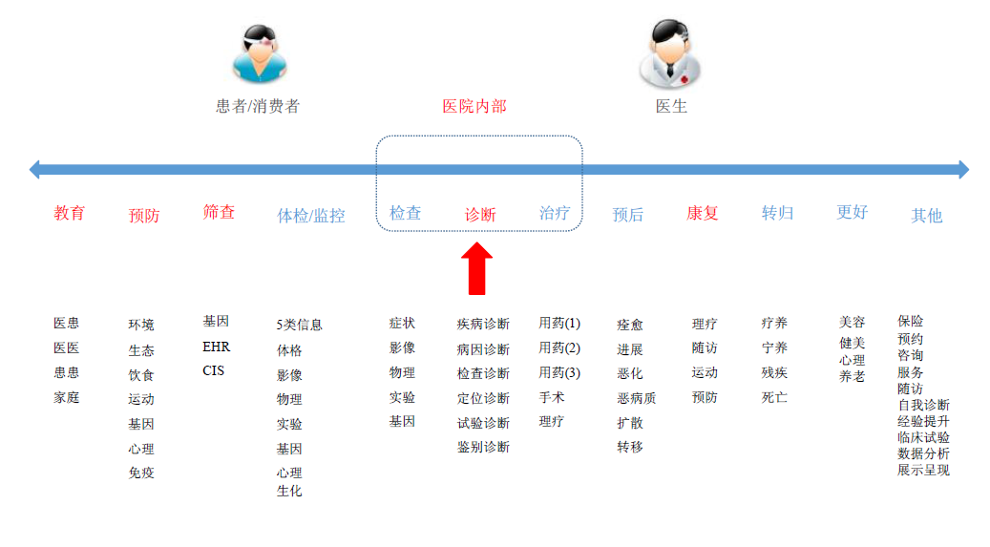

## 四、电子病历模型及编码规则管理

我国医疗卫生行业涉及的数据实体对象种类非常众多，包括医疗机构－科室－医生（门诊、住院）、大众群体－患者、医疗管理部门－卫生局－疾控中心－医保中心－发改委－中医药管理局、医药管理部门－药监局、医药研发－医药生产－医药经营－药品（处方药、ODC药）、医疗器械研发－医疗器械生产－医疗器械经营－医疗器械、商业医疗保险公司、体检中心－体检医生、APP服务等。

如下图所示。





电子健康档案的数据架构是以人的健康为中心，以生命阶段、健康和疾病问题、卫生服务活动（或干预措施）作为三个纬度构建的一个逻辑架构，用于全面、有效、多视角地描述健康档案的组成结构以及复杂信息间的内在联系。通过一定的时序性、层次性和逻辑性，将人一生中面临的健康和疾病问题、针对性的卫生服务活动（或干预措施）以及所记录的相关信息有机地关联起来，并对所记录的海量信息进行科学分类和抽象描述，使之系统化、条理化和结构化。

## 五、详细建设方案

## （1）冷数据存储设备选择

**存储介质-档案级蓝光光盘**

光盘是随机存储介质，安全性高、寿命长，既可随机读写又可离线保存等特点。一般作为近线存储介质用于静态数据、冷数据的长期存储或归档。

档案级蓝光光盘是唯一具备发行属性且有国际ISO标准的存储介质，单张容量128GB，采用激光物理写入方式，采用高可靠的金属烧蚀数据记录技术MABL，可检测预测寿命。通过国际标准化组织ADTC ISO/IEC16963:2015标准认证，推定寿命大于50年。光盘存储标准生态如下：

**近线存储设备-光盘库**

光盘库是以蓝光光盘为存储介质的自动化海量数据近线网络存储设备。光盘库主要由自动换盘机构（机械手）、用于数据读/写的驱动器（光驱）、放置光盘的光盘架等几大部分组成。数据可随机查询，平均加载时间在秒级，光盘以匣为单位，离线管理或异地保存方便安全。

光盘库（光存储近线存储设备）兼具与磁盘相同的随机实时数据访问特性，又具备比磁带更安全的可离线存储优势，同时在法规遵从性、经济性等方面具备独特的优势。因此光盘库一般作为近线存储设备用于数据的长期存储或冷备（归档），不适用于存储联机运行的在线数据。

光盘库可提供长期安全的数据存储、较高速度的近线数据查询，单台可选容量在1TB-1.3PB,最大驱动器数量36台，读取速度最高8GB/s，写入速度最高5GB/s。

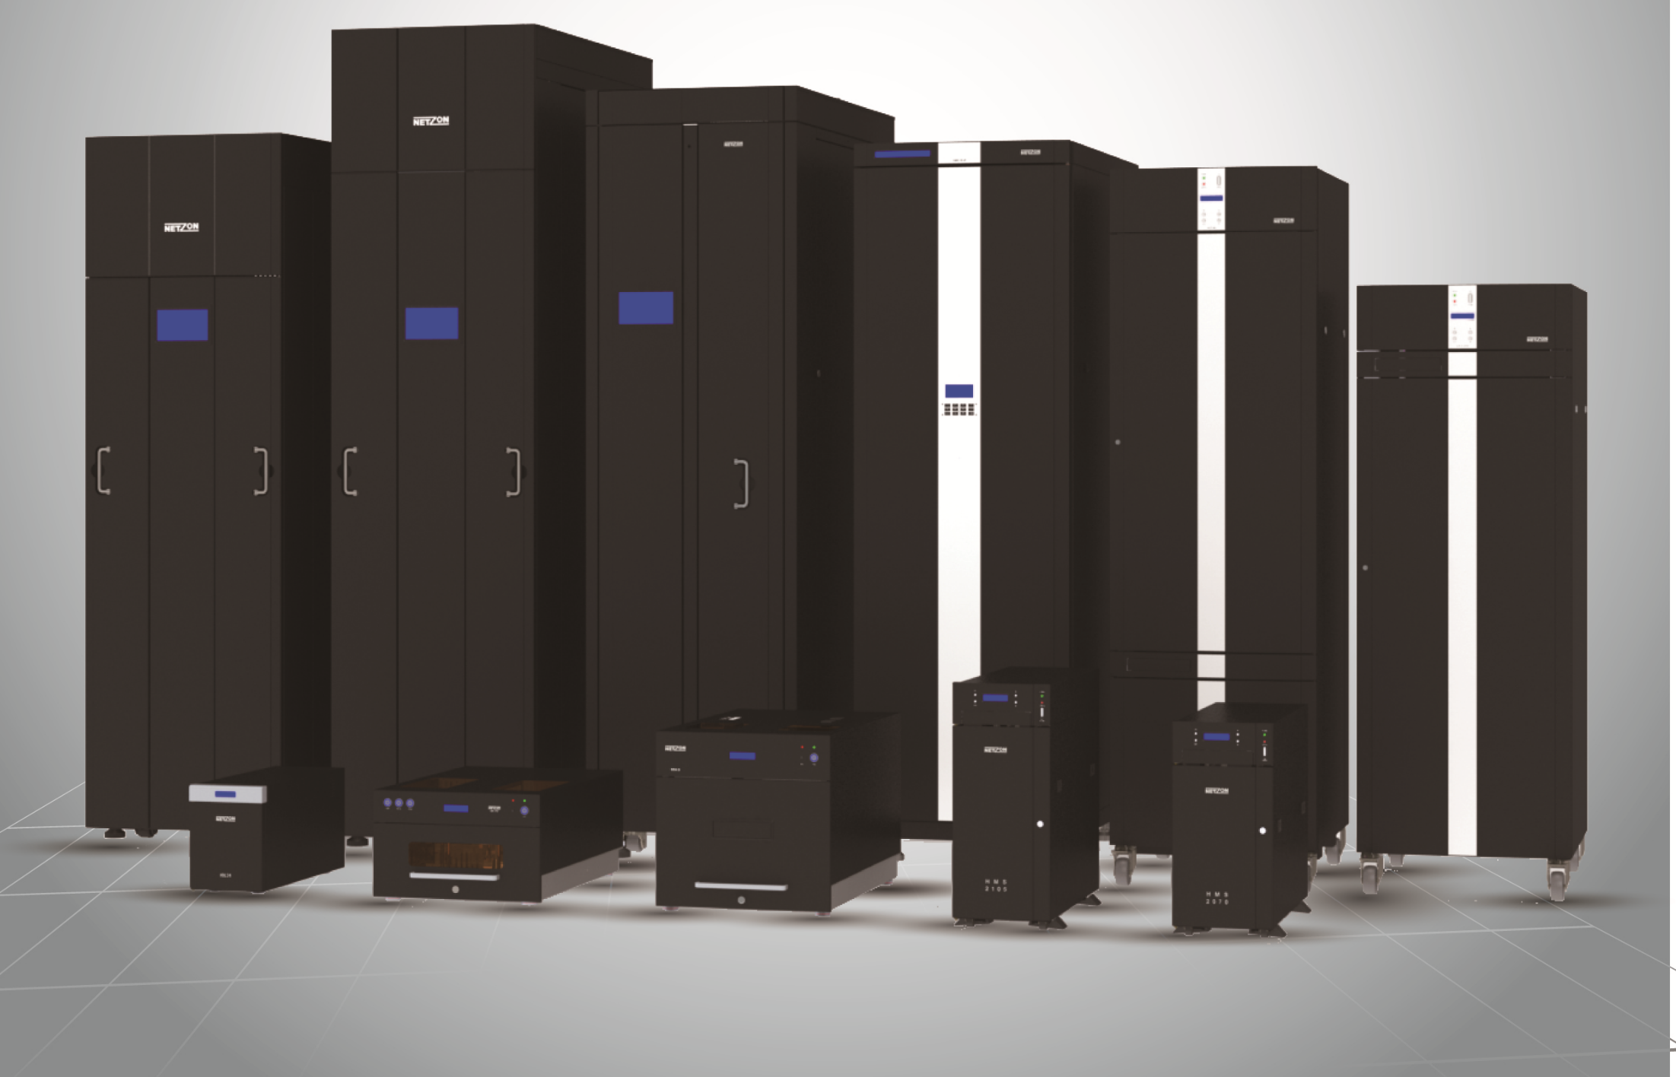

光盘库系列

## （2）方案概述

**构建以光存储为基础的冷数据存储系统**

光存储长期安全存储系统存储范围涵盖医院各类业务所产生的所有冷数据的统一存储，包括非结构数据与结构化数据存储与备份，覆盖医疗卫生系统产生非结构化数据文件，各系统的长期备份、在线大数据平台，对象存储、分布式存储的脱机备份，系统能形成各级医院、医疗卫生服务机构、卫生所等统一的冷数据、历史数据的长期存储体系，满足在线高效利用以及长期安全存储、合法合规需要，能够降低医院的数据运维成本、管理及长期持有成本。具体三个建设层次：

非结构化数据长期存储系统建立；

长期备份与非结构数据统一存储建设；

对象存储分布式存储、大数据平台集成（存储融合与集成建设）建设。

这三部分在设计上可以分布进行，但在项目的实施上，需要互相配合，按照业务种类分步实施。

**多级存储系统设计**

混合存储结构图

混合存储可分四级存储层：

1.高速短期存储层——磁盘阵列存储层 （高端存储）

其存储容量较小，成本高，速度快，一般用于支持应用系统运行。

2.次高速中期存储层——RAID硬盘存储层（备份存储）

成本稍低，访问速度较高，存储可配置容量较大，可用于大数据在线分析。

3.中速长期存储层——光盘库近线存储层（光存储）

中速存储层和高速存储层存在长期存储要求时，系统自动发起刻录冷备（归档）任务将数据写入光盘，并近线存储。当需要调阅、恢复数据时光盘库可在5-10秒内将光盘调入光驱，并转存入中期存储层。其存储容量较大，持有成本低，可长期保存，适合有一定查询需求的温数据。

4.低速长期存储层——光盘离线存储层（光存储）

当数据的调阅需求较低时，光盘库将冷备（归档）光盘进行离线存储，光盘以匣为单位进行人工迁出至离线库，但有调阅需求时系统发起人工回迁任务，将光盘近线存储，速度低。

该层对环境要求低，基本没有对数据的维护和建议工作，适合冷数据的无限容量存储。

利用存储的磁盘存储系统满足应用系统冷数据备份运行的需求，通过光存储系统满足对冷数据的长期保存需要，在经济性、安全性、可用性等等方面都是最佳的选择。

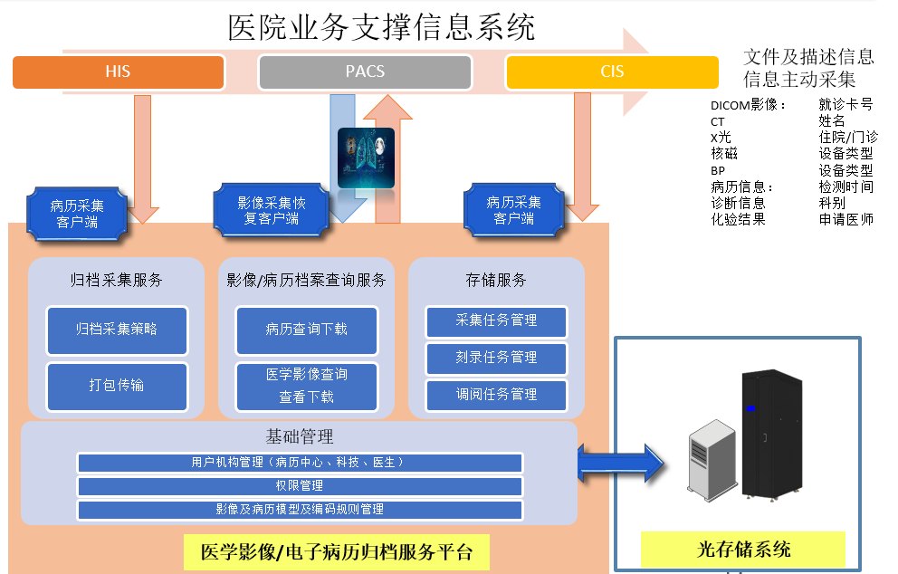

系统架构图

采用传统存储模式集成方案的弊端：

* 自动读取需接口开发
* 耦合度高
* 需要原系统支持读取
* 易出现归档信息不完整
* 升级迁移需考虑已经归档数据
* 采用SMB、FTP等服务被动接受数据
* PACS系统厂商主动集成光存储管理软件
* 业务系统假死状态的风险

为何使用影像归档服务平台？

通过建立影像归档服务平台可以做为独立医学影像/电子病历归档平台，平台主动采集、规范统一。可以实现无需业务系统开发、松耦合升级无障碍、规范病历归档服务、保障归档信息完整性等优势特点，同时可作为独立系统进行病历查询下载、医学影像查询及下载，同时极大的减轻了采用传统存储集成模式的集成压力，通过对接光存储管理系统，实现光盘库的自动化刻录及调阅任务，配合用户管理权限及机构管理实现整个流程的无缝衔接，最大程度利用归档服务平台这种解决方案，帮助医院用户实现冷数据的长期存储，合规利用。

对于少量的对接开发费用而言，在面对整体优秀的设计方案去衡量，就会显得不是那么重要，因此采用我司设计的归档服务平台业务模式可以有效帮助各级医院实现数据无法长期归档的痛点问题。

## （3）系统概述

冷数据光存储系统解决方案由支持虚拟服务器的分布式光存储管理系统软件、在线存储系统（HD/SSD/HDFS），基本分布式服务的光盘库等三部分组成，提供智能、长期、安全、低成本、高扩展能力的存储服务。特点如下：

* 光存储为核心，保证数据长期、安全、可用，提供存储与利用，以及离线管理服务。以磁盘为辅助，满足在线高响应要求；
* 基于分布式稳定存储架构 ，避免颠覆性升级与数据迁移;
* 能够统一的数据存储内容服务，满足数据存储安全与利用需求;
* 根据策略自动采集同步存储及根据访问自动分级响应策略支持，满足不同数据存储及利用要求；
* 避免数据迁移，用着省心、存着放心的存储系统。

数据在线、近线、离线的一体化存储服务系统，能够根据数据的特性，数据访问及使用情况自动分级存储，应用光存储实现长期安全存储，应用磁盘存储满足数据高效利用需求，实现不同特性存储设备的最佳利用，为用户提供稳定、安全、高效、经济的存储系统。

智能化的光存储管理系统通过存储管理服务器向各个数据源提供数据存储协议支持。为在线数据提供以光存储核心的存储服务。系统可以磁盘阵列支持形成统一的在线存储管理。系统提供统一的存储卷池服务，实现了透明化的数据存储与访问访问，提供统一的数据存储全生命周期智能管理与监控服务，包含数据动态存储与多副本控制、灵活分级管理与清理策略支持、虚拟文件系统数据访问等服务。

系统能够根据数据的时间、访问频度等自动切换数据存储策略（即当访问频率高时自动在线，低时自动转换为近线）。

解决方案为具备高度安全性数据存储解决方案。其可以实现自动运行和管理，极少需要用户干预。其主要特点是：自动动态存储机制；自动管理及优化存储空间；增强的虚拟文件系统数据方位与在线、近线、离线数据智能一体化管理，支持PB级别海量数据的存储与管理，离线管理能力使其能够完全适应海量数据无限积累存储，方案能够实现数据增长不会对方案主体设备结构构成影响，在数据存储规模上具备良好的兼容性、可扩展性。

数据长期存储系统选用档案级蓝光光盘作为存储介质，光盘库作为存储设备，光盘库是自动化海量数据近线存储设备。配置光盘库及前置服务器，软件为光存储管理软件，软件部署在前置服务器上，与业务系统集成。针对静态冷数据统一存储的提出两种集成模式分别满足备份和存储需求。具体存储服务模式如下

**长期备份服务**

系统根据不同业务系统数据存储需求分别提供磁光异质备份、脱机备份、长期备份服务。如各类系统的数据库、虚拟机、日志等的长期备份，影像类在线存储新增数据的脱机备份等。

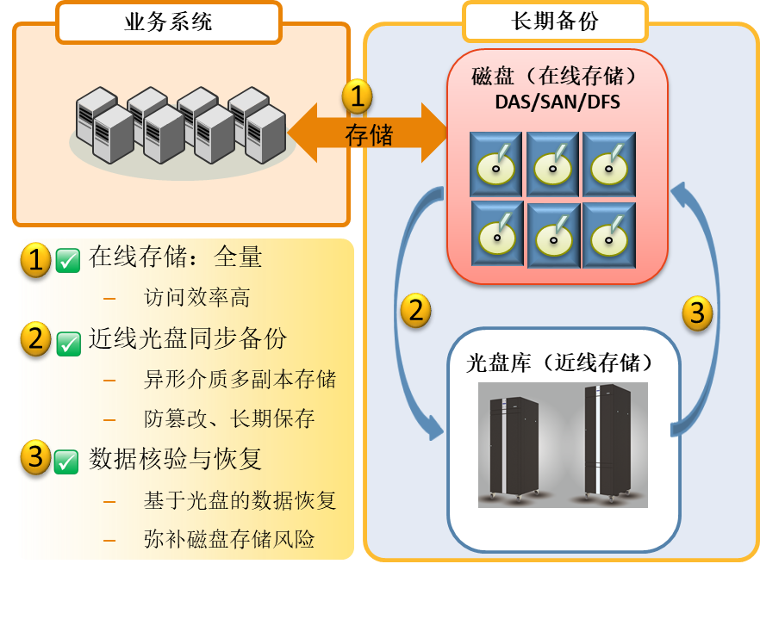

长期备份架构

## 分级存储服务

系统根据数据热度实现数据的分级存储，提供在线磁盘内数据利用效率，降低在线存储扩容压力，降低数据长期存储成本。

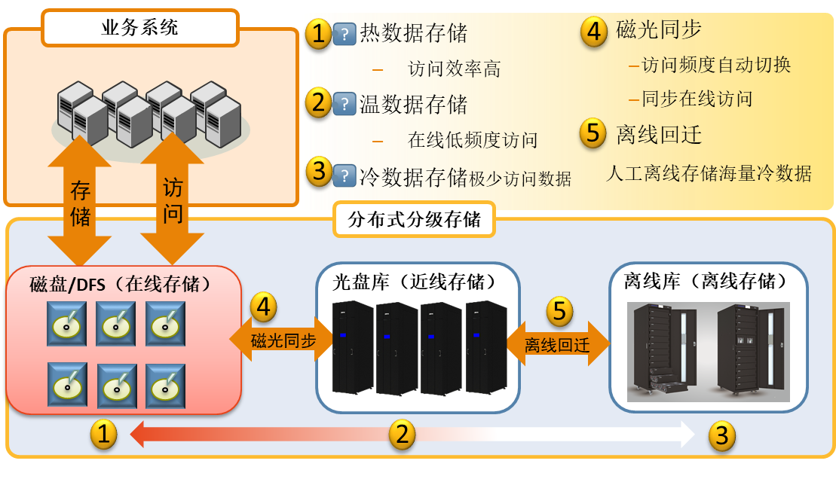

分级存储架构

## （4）分布式光存储管理系统介绍

分布式光存储管理系统是提供数据的统一存储卷池服务，透明的数据存取服务，智能化分级存储管理与容错机制，充分满足各类数据的数据存储与访问要求，支持在线、近线、离线存储的统一管理，为企业提供具备高度安全性的数据存储整体解决方案。

* 是一个自动化磁光分级存储系统，能够存储不同类型的数据文件。
* 是一个易用与稳定的系统，像硬盘一样使用并具备丰富的容错机制。
* 是一个智能分级存储系统，能够提供不同的数据响应策略。
* 是一个数据采集系统，能够采集远端服务中的增量数据文件。
* 是一个内容管理系统，能够完整的存储数据信息并查询信息。

平台采用J2EE及分布式控制技术，基于J2EE的B/S架构提供基于浏览器的远程管理服务， 基于分布式框架提供高效、安全、稳定的开放多种数据集成模式，包含DAS模式、共享存储模式、NAS模式（FTP及NFS），为用户或系统提供不同体量的数据文件存取服务，根据本次项目需求系统集成HDFS，实现对HDFS的管理以及基于其的数据存储服务，即采用共享存储模式。

系统实现对光盘库任务的自动化运行及故障监视,自动调度根据规则加载数据并写入至光盘库内，无需人工参与，任务或异常情况的时候能够及时提醒通知或报警，并自动进行容错处理，以实现数据存储及光盘库任务自动执行、存储过程自动记录、异常及时发现、分析和处理，使存储具备高可用，无人值守的特性。

**适用环境**

支持NETZON公司HMS及HDL系列光盘库和离线库设备；

支持HP、DELL、IBM、华为、H3C等各主流品牌服务器或虚拟化服务；

支持Windows、Linux、AIX等各操作系统；

支持Oracle、MangoDB、MySQL等常见数据库。

## (6)方案特点与优势

**综合优势**

1. 法规遵从性, 遵从数据归档法规，科学规范保障数据长期安全可用。

NETZON光盘库系统满足《DAT 42—2009 企业档案工作规范》、《GBT18894-2002国家标准：电子文件归档与管理规范》、《DA/T 38-2008电子文件归档光盘技术要求和应用规范》等有关法律规范对数据存储的要求，包含在软硬件系统在光盘写入方式、存储内容形式、数据来源、数据完整性、数据备份与管理方式等方面的相关规定，这些规定有效保障数据的长期安全与可用，NETZON光盘库系统在国家档案系统与金融系统已使用多年。

1. 低技术依赖性与长期兼容性，数据在长期的存储过程的可获得性。

光盘库系统写入方式及文件系统采用国际统一标准，写入数据可在任何标准蓝光驱动器中读取，系统可在仅存在光盘的情况下访问存储数据及还原系统。光盘库主要耗材光盘与蓝光驱动器均通过国际标准认证，质量性能存在报障；同时保证，不单一来源限制，可自行选择指定，保证系统长期可用。保障数据真实与完整性，保障数据有效性。

采集数据长期存储，数据范围与完整性真实性是决定未来数据有效的重要部分，光盘库系统能够提供完善的数据来源处理机制、元数据及描述数据采集机制、校验机制，保障数据完整真实及高可用。

1. 完善合理的存储和读取机制，保障数据可用性。

数据容错、隔离与不间断：数据写入后，系统提供副本自动容错、一次性写入数据，保障后续数据写入不影响已写入数据读取。

数据可查询性：提供的内容查询服务（可以通过例如关账号等关键信息查询）保障数据的可查询可使用。

极端环境下：数据可通过光盘直接或自动恢复到系统中进行查询使用，保障数据在长期中各种极端环境下的数据可用性。

1. 系统的高可用、高可靠性，业务的连续运行。

驱动器高可用： NETZON光盘库系统采用驱动器独立工作模式，支持12线程随机读写，驱动器具备完善的容错机制，仅有一个驱动器可用时，系统认可正常读写。

写入高可用：写入时支持断电、盘片驱动器损坏等常见故障自动容错，保持连续写入。读取高可用：支持光盘损坏容错，副本容错、7*24小时查询响应需要。

系统高可用：系统支持集群同时可提供分布式解决方案，保障系统高可用。

数据响应高可用：系统提供磁光多级存储服务，系统根据配置，自动划分不同响应要求的数据存储位置，即在线、近线、离线一体化的存储服务。

1. 光存储系统可进化型，满足系统集成与扩展要求。

本方案可提供的设备包含HMS（高速）和HDL（高密）两个系列十余个光存储设备型号，单台设备存储容量从1TB到1PB不等，设备存储单元为统一标准能够相互转换，可根据用户不同要求扩展存储设备。

目前光存储系统提供普通架构和分布式多节点架构,系统总体数据量不受限制，满足不同规模数据量的需要。

## （7）方案价值

本方案价值在于全面支撑医疗业的静态数据存储，首先解决冷数据长期存储的安全性、可用性、经济学等方面问题，具体价值如下：

1. 容量与存储寿命得到保障，系统采用介质为128G档案级蓝光光盘，符合ISO/IEC16963光盘寿命检测标准，寿命大于30年的，满足会计档案存储等存储寿命要求。采用光盘库产品提供的10TB-1PB近线（次在线）存储总容量并可动态扩容设备，满足业务系统快速增长的容量需求。
2. 磁光多级存储系统，缓解磁盘存储压力，在线（磁盘）、近线（光盘库）、离线（光盘匣及离线库）的一体化存储系统，具备较高扩展能力，有效缓解在线磁盘存储压力，避免颠覆性升级与数据迁移。
3. 自动化的光盘库，数据和读取数据无需人工操作，提高了存储效率，降低了管理难度。
4. 保障的数据完整性、真实性，系统自动对存储文件及结构化描述进行核验后刻录至光盘，保障数据真实完整及不可篡改，满足电子文件归档的相关法规要求。
5. 自动数据分级响应，系统根据不同查询响应要求，自动选择在线、近线存储，能够持续满足不同类型的数据文件的实时查询要求。

## 六、产品预算清单

单位：万元

|  |  |  |  |  |
| --- | --- | --- | --- | --- |
| 序号 | 设备名称 | 设备参数 | 数量 | 预算价格 |
| 1 | 离线备份存储 | 高密光盘匣数量：336个  最大装载光盘数量：4032张  最大装载蓝光光驱：12台  本次配置：主机、336个高密光盘匣，1台网络交换机、12台蓝光光驱、2500张200G蓝光光盘。 带光存储管理系统，自动数据安全长期存储备份与归档。 | 1套 | 65 |
| 2 | 系统集成费用 | 包含本次项目所需要所有辅材及安装调试费用 | 1批 |